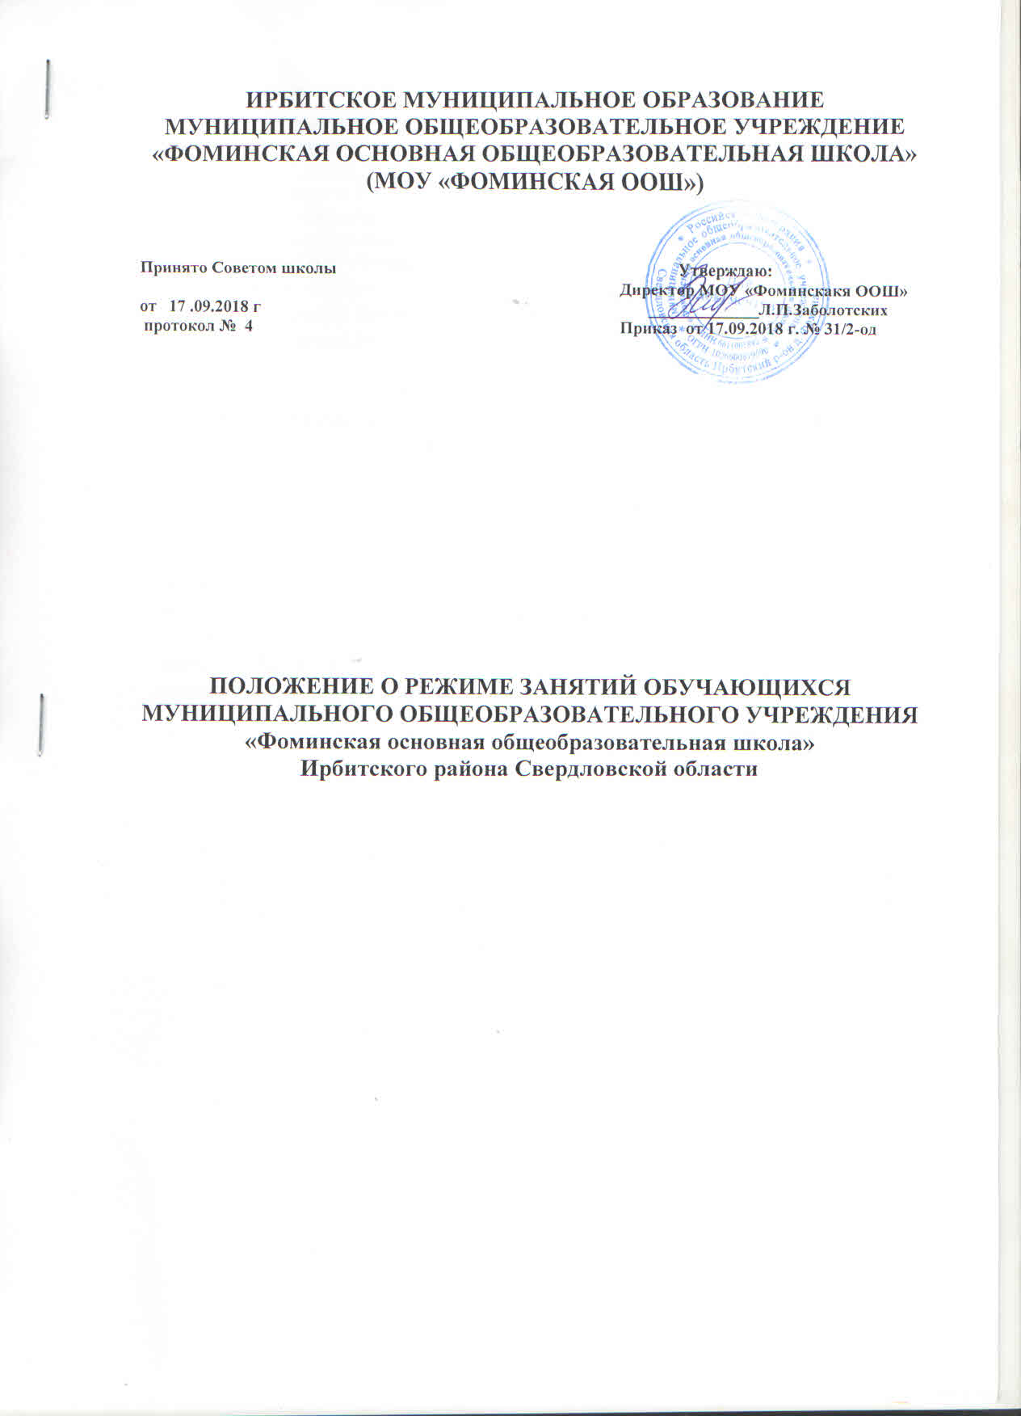

1.Общие положения
  - Настоящее положение разработано в соответствии с Федеральным законом «Об образовании в Российской Федерации», Санитарно-эпидемиологическими правилами и нормативами СанПиН 2.4.2.2821-10 «Санитарно-эпидемиологические требования к условиям и организации обучения в общеобразовательных учреждениях», СанПиН 2.4.4.3172-14 «Санитарно-эпидемиологические требования к устройству, содержанию и организации режима работы образовательных организаций дополнительного образования детей», Уставом МОУ «Фоминская ООШ».
  - Настоящее положение регулирует режим организации образовательного процесса и регламентирует режим занятий учащихся МОУ «Фоминская ООШ» (далее – Школы).
  - Текст настоящего положения размещается на сайте Школы в сети Интернет.

Режим образовательного процесса
  - Учебный год в Школе начинается 1 сентября. Если это день приходится на выходной день, то в этом случае учебный год начинается в первый, следующий за ним рабочий день.
  - Продолжительность учебного года составляет не менее 34 недель без учета государственной итоговой аттестации, в первом классе – 33 недели.
  - Учебный год составляют периоды: четверти. Количество четвертей – 4.
  - После каждого учебного периода следуют каникулы (четверти чередуются с каникулами).
  - Продолжительность учебного года, каникул устанавливается календарным учебным графиком. Календарный график на каждый учебный год утверждается приказом директора Школы.
  - Обучение в Школе ведется в одну смену по 5-ти дневной учебной неделе.
  - Продолжительность уроков, занятий во 2-9 классах составляет 45 минут.
  - Для облегчения процесса адаптации детей к требованиям общеобразовательного учреждения в 1-х классах применяется ступенчатый метод постепенного наращивания учебной нагрузки:
    - Сентябрь, октябрь – 3 урока по 35 минут каждый (для прохождения учебной программы четвертые уроки заменяются целевыми прогулками на свежем воздухе, уроками физической культуры, уроками-играми, уроками-театрализациями, уроками - экскурсиями, (основание: письмо Министерства образования и науки РФ от 20.04.2001 г. №408/13-13 «Рекомендации по организации обучения первоклассников в адаптационный период»);
    - Ноябрь, декабрь – по 4 урока по 35 минут каждый;
    - Январь-май – по 4 урока по 40 минут каждый.
В середине учебного дня проводится динамическая пауза (прогулка), продолжительностью не менее 40 минут.
  - Учебные занятия в Школе начинаются в 9 часов 00 минут. Проведение «нулевых» уроков в образовательной организации не допускается.
  - После каждого урока учащимся предоставляется перерыв не менее 10 минут. Для организации питания в режим учебных занятий вносятся не более 2-х перемен, продолжительностью не менее 20 минут.
  - Расписание звонков: 1-4 классы
1 урок: 9.00. – 9.45.
2 урок: 9.55. – 10.40.
3 урок: 10.50. – 11.35.
Обеденный перерыв. 4 урок: 12.05. – 12.50.
5 урок: 13.00. – 13.45.

5 – 9 классы
1 урок: 9.00. – 9.45.
2 урок: 9.55. – 10.40.
3 урок: 10.50. – 11.35.
4 урок: 11.45. – 12.30.
Обеденный перерыв. 5 урок: 13.00. – 13.45.
6 урок: 13.55. – 14.40.
7 урок: 14.50. – 15.35,

  - Горячее питание учащихся осуществляется в соответствии с расписанием, утвержденным на каждый учебный период директором Школы.
  - Аудиторная учебная нагрузка обучающихся не должна быть меньше минимальной обязательной и не должна превышать предельно допустимую аудиторную учебную нагрузку обучающихся:
- 1 класс – 21 час в неделю (5-дневная учебная неделя);
- 2-4 классы – предельно допустимая аудиторная нагрузка при пятидневной учебной неделе – 23 часа в неделю;
- 5 класс - предельно допустимая аудиторная нагрузка при пятидневной учебной неделе – 29 часов в неделю;
- 6 класс - предельно допустимая аудиторная нагрузка при пятидневной учебной неделе – 30 часов в неделю;
- 7 класс - предельно допустимая аудиторная нагрузка при пятидневной учебной неделе – 32 часа в неделю;
- 8 класс - предельно допустимая аудиторная нагрузка при пятидневной учебной неделе – 33 часа в неделю;
- 9 класс - предельно допустимая аудиторная нагрузка при пятидневной учебной неделе – 33 часа в неделю;
  - Расписание уроков составляется в соответствии с гигиеническими требованиями к расписанию уроков с учетом умственной работоспособности обучающихся в течение дня и недели.
  - В Школе установлены следующие виды учебных занятий: урок, лекция, семинар, практическая работа, лабораторная работа, экскурсия, занятие.
  - При проведении занятий по иностранному языку и трудовому обучению на уровне основного общего образования, физической культуре, информатике и ИКТ, физике и химии (во время практических занятий) деление классов на группы не допускается, т.к. низкая наполняемость.
  - С целью профилактики утомления, нарушения осанки, зрения обучающихся на уроках проводятся физкультминутки, динамические паузы и гимнастика для глаз.
  - В начальных классах плотность учебной работы обучающихся на уроках по основным предметам не должна превышать 60- 80%.
  - В оздоровительных целях в Школе создаются условия для удовлетворения биологической потребности обучающихся в движении. Эта потребность реализуется посредством ежедневной двигательной активности обучающихся в объеме не менее 2 часов через:
- 3 часа физической культуры в неделю;
- спортивные кружки и секции и внеурочные занятия;
- физкультминутки на уроках;
- подвижные/динамические перемены;
- внеклассные спортивные занятия и соревнования;
- прогулки на свежем воздухе.
  - Уроки физической культуры целесообразно проводить на открытом воздухе. Возможность проведения занятий физической культурой на открытом воздухе, а также подвижных игр, определяется по совокупности показателей метеоусловий (температуры, относительной влажности и скорости движения воздуха) по климатическим зонам. В дождливые, ветреные и морозные дни занятия физической культурой проводят в зале.

Возраст обучающихся | Температура воздуха и скорость ветра, при которых допускается проведение занятий на открытом воздухе
 | Без ветра | При скорости ветра до 5 м/сек | При скорости ветра 6-10 м/сек | При скорости ветра более 10 м/сек
до 12 лет | -9 °C | -6 °C | -3 °C | Занятия не проводятся
12 - 13 лет | -12 °C | -8 °C | -5 °C
14 - 15 лет | -15 °C | -12 °C | -8 °C
16 - 17 лет | -16 °C | -15 °C | -10 °C

Режим каникулярного времени.
  - Продолжительность каникул в течение учебного года составляет не менее 30 календарных дней.
  - Продолжительность летних каникул составляет не менее 8 недель.
  - Для обучающихся в первом классе устанавливаются в течение года дополнительные недельные каникулы.
  - Сроки каникул определяются утвержденным календарным учебным графиком.

Режим занятий внеурочной деятельности, занятий по дополнительным общеобразовательным программам.
  - Режим занятий регламентируется расписанием работы внеурочной деятельности, кружков, секций, общественных объединений.
  - Время проведения экскурсий, походов, выходов с детьми на внеклассные мероприятия устанавливается в соответствии с утвержденными календарно-тематическим планированием и планом воспитательной работы.
Выход за пределы школы разрешается только после издания соответствующего приказа директора школы. Ответственность за жизнь и здоровье детей при проведении подобных мероприятий несет учитель, назначенный приказом директора.
  - В Школе по желанию и запросам родителей (законных представителей) могут открываться группы продленного дня обучающихся, которые начинают свою работу после окончания уроков. Режим работы каждой группы утверждается директором школы.
В группе продленного дня продолжительность прогулки для младших школьников должна составлять не менее 1,5 часов. Двигательная активность на воздухе должна быть организована в виде подвижных и спортивных игр.

